**Ни пуха, ни пера:**

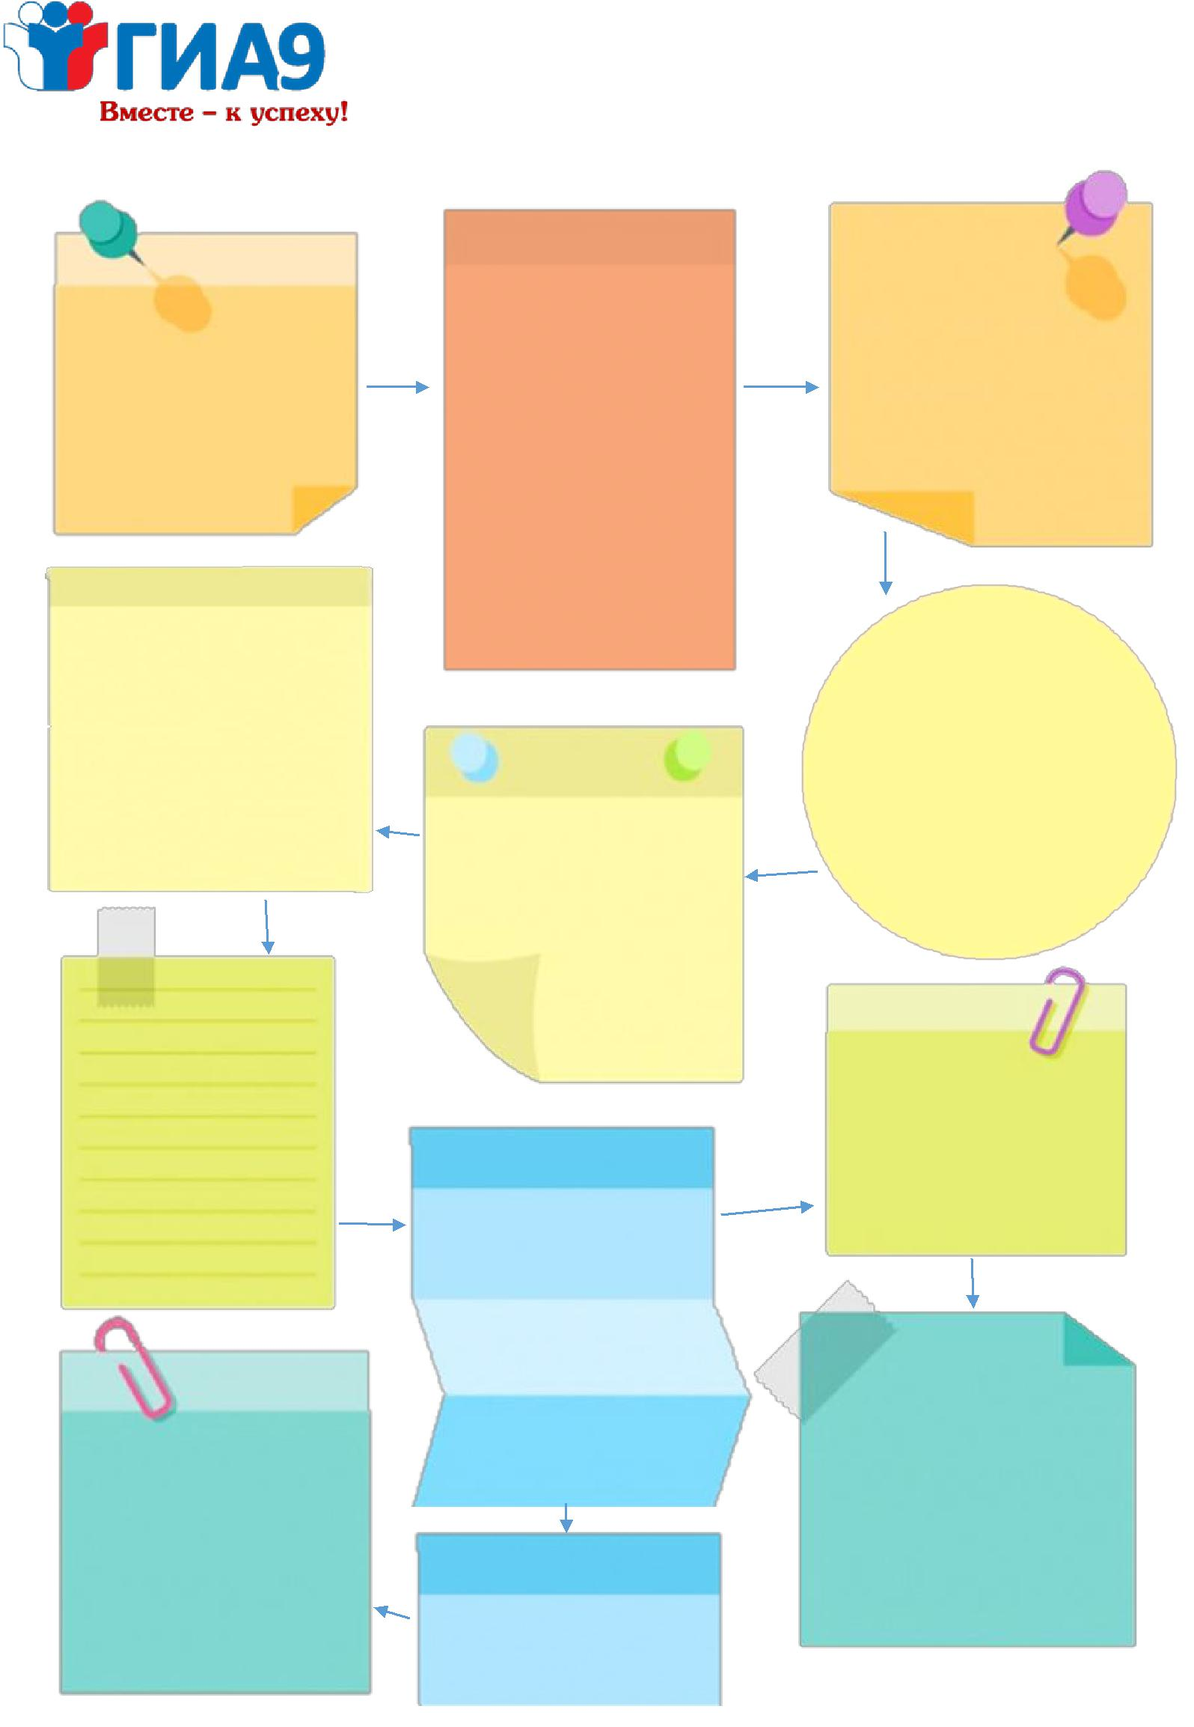

**полезные советы при сдаче ОГЭ**

Все экзамены

начинаются в **10:00**. Советуем прийти на экзамен **за час**

Можно делать пометки в КИМ.

Но помни:

КИМ и черновики

**не**

**проверяются!**

**Читай задание до**

**конца!**

Перед тем, как вписать ответ в бланк, перечитай задание и убедись, что ты правильно его понял

**Не стесняйся!**

Если ты плохо себя чувствуешь, лучше обратись **к врачу**, об этом достаточно сказать организатору

в аудитории

Не забудь взять

с собой **паспорт**,

гелевую или капиллярную **ручку**

* чернилами черного цвета.

Если необходимо,

можно взять **питьевую воду** и **лекарства**

Не волнуйся,

сконцентрируйся и начинай выполнять экзаменационные задания.

* **тебя все получится!**

Будь внимателен при переносе ответов из черновика в бланки!

**Дополнительный бланк ответов №2**,

**листы черновиков** можно попросить у организатора

**Если есть вопросы, обратись к организаторам**

**Будь внимателен!** Внимательно прослушай инструктаж, проводимый организаторами

в аудитории

**Следи за временем!**

* каждой аудитории есть часы, а на доске

указано время начала и

окончания экзамена.

Не забудь оставить время для переноса ответов в бланки!

**Проверяй!**

Обязательно оставь время для проверки своей работы

Не обращай внимания на **видеокамеры**: они «стоят на страже» твоих интересов

**Удачи на экзамене!**